Linux下安装SVN服务端教程

**安装**

使用yum安装非常简单：

yum install subversion

**配置**

**2.1. 创建仓库**

我们这里在/home下建立一个名为svn的仓库（repository），以后所有代码都放在这个下面，创建成功后在svn下面多了几个文件夹。

[root@localhost /]# cd /home

[root@localhost home]# mkdir svn

[root@localhost home]# svnadmin create /home/svn

[root@localhost home]# ls svn

conf db format hooks locks README.txt

我们这里特别关注一下conf文件夹，这个是存放配置文件的

[root@localhost home]# cd svn/conf

[root@localhost conf]# ls

authz passwd svnserve.conf

其中：

* authz 是权限控制文件
* passwd 是帐号密码文件
* svnserve.conf 是SVN服务配置文件

接下来我们依次修改这3个文件。

**2.2. 配置passwd**

[root@localhost conf]# vi passwd

[users]

test1=123456

test2=123456

上面的例子中我们创建了2个用户，一个test1，一个test2

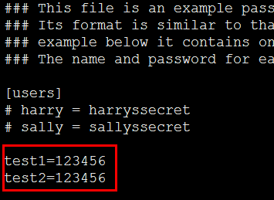

**2.3. 配置authz**

[root@localhost conf]# vi authz

[/]

liuxianan=rw

test1=r

test2=r

*=

上面配置的含义是，liuxianan对/home/svn/下所有文件具有可读可写权限，test只有只读权限，除此之外，其它用户均无任何权限，最后一行*=很重要不能少。

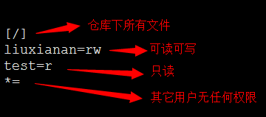

**2.3.1. 拓展：使用用户分组**

这个我一般不用，但是记录下来。

还是这个文件：

[root@localhost conf]# vi authz

[groups]

group1 = liuxianan

group2 = test1,test2

[/]

@group1 = rw

@group2 = r

* =

上面配置中创建了2个分组，分组1的用户可读可写，分组2的用户只读。

格式说明：

版本库目录格式：  
[<版本库>:/项目/目录]  
@<用户组名> = <权限>  
<用户名> = <权限>

**2.4. 配置svnserve.conf**

[root@localhost conf]# vi svnserve.conf

打开下面的5个注释

anon-access = read #匿名用户可读

auth-access = write #授权用户可写

password-db = passwd #使用哪个文件作为账号文件

authz-db = authz #使用哪个文件作为权限文件

realm = /home/svn # 认证空间名，版本库所在目录

2点注意：

* 最后一行的realm记得改成你的svn目录
* 打开注释时切记前面**不要留有空格**，否则可能有问题（网上说的，我没有亲测）

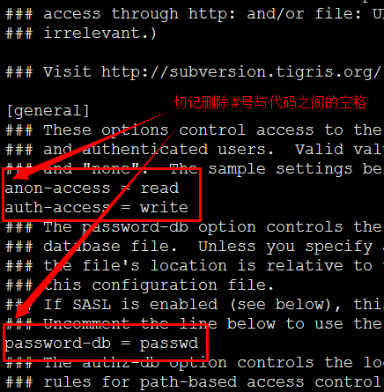

**启动与停止**

[root@localhost conf]#svnserve -d -r /home/svn（启动）

[root@localhost conf]#killall svnserve（停止）

上述启动命令中，-d表示守护进程， -r 表示在后台执行。停止还可以采用杀死进程的方式：

[root@localhost conf]# ps -ef|grep svnserve

root 4908 1 0 21:32 ? 00:00:00 svnserve -d -r /home/svn

root 4949 4822 0 22:05 pts/0 00:00:00 grep svnserve

[root@localhost conf]# kill -9 4908

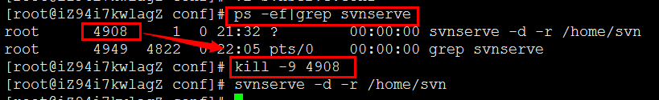

最后来个总的截图：

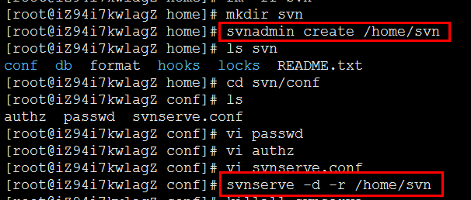

**客户端连接**

这里使用TortoiseSVN，输入地址svn://你的IP 即可，不出意外输入用户名和密码就能连接成功了。

默认端口3690，如果你修改了端口，那么要记得加上端口号。

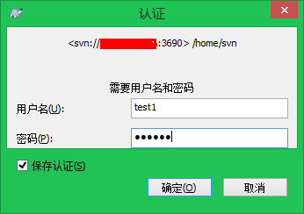

**总结**

总的来说，如果你不需要杂七杂八的权限配置只是自己一个人用的话，安装配置还是比较简单的，并不像网上说的那么麻烦，我按照网上的方法一次性成功了。

**扩展：yum安装路径**

以svn为例：

# rpm -qa | grep subversion

subversion-1.6.11-15.el6_7.x86_64

# rpm -ql subversion-1.6.11-15.el6_7.x86_64

...

/usr/share/doc/subversion-1.6.11

/usr/share/doc/subversion-1.6.11/BUGS

/usr/share/doc/subversion-1.6.11/CHANGES

...

说明：

* rpm -qa 查询所有安装的rpm包，可以配合grep命令。
* rpm -qi 查询某个具体包的介绍。
* rpm -ql 列出某个具体包的所有文件

rpm几个默认安装路径：

/etc 一些设置文件放置的目录

/usr/bin 一些可执行文件

/usr/lib64 一些程序使用的动态函数库

/usr/share/doc 一些基本的软件使用手册与帮助文档

/usr/share/man 一些man page文件

